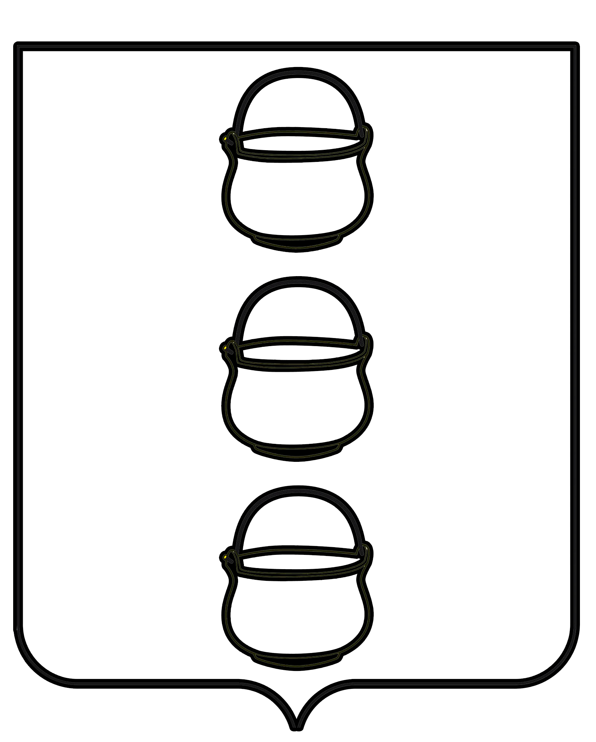

СОВЕТ ДЕПУТАТОВ
ГОРОДСКОГО ОКРУГА КОТЕЛЬНИКИ
МОСКОВСКОЙ ОБЛАСТИ

РЕШЕНИЕ
09.08.2022 № 2/49
г. Котельники

О внесении изменений в решение Совета депутатов городского округа Котельники Московской области от 14.10.2020 № 6/20 «Об утверждении структуры и штатной численности Контрольно-счетной палаты городского округа Котельники Московской области»

В соответствии с Федеральным законом от 06.10.2003 № 131-ФЗ «Об общих принципах организации местного самоуправления в Российской Федерации», Федеральным законом от 07.02.2011 № 6-ФЗ «Об общих принципах организации и деятельности контрольно-счетных органов субъектов Российской Федерации и муниципальных образований», Уставом городского округа Котельники Московской области, Положением о Контрольно-счетной палате городского округа Котельники Московской области, утвержденным решением Совета депутатов городского округа Котельники Московской области от 21.06.2022 № 4/47
РЕШИЛ:
1. Внести изменения в решение Совета депутатов городского округа Котельники Московской области от 14.10.2020 № 6/20 «Об утверждении структуры и штатной численности Контрольно-счетной палаты городского округа Котельники Московской области» изложив приложение в новой редакции (прилагается).
2. Настоящее решение вступает в силу с момента его принятия.
3. Контрольно-счетной палате городского округа Котельники Московской области принять к исполнению настоящее решение.
4. Опубликовать настоящее решение в газете «Котельники Сегодня» и разместить на официальном сайте городского округа Котельники Московской области.

Председатель Совета депутатов
городского округа Котельники А.И. Бондаренко

Глава городского округа Котельники С.А. Жигалкин

Приложение
к решению Совета депутатов
городского округа Котельники
Московской области
от 09.08.2022 № 2/49

Структура
Контрольно-счетной палаты
городского округа Котельники Московской области

Должность | Тип должности | Кол-во единиц
Председатель Контрольно-счетной палаты | Муниципальная должность | 1
Аудитор Контрольно-счетной палаты | Муниципальная должность | 2
Аппарат Контрольно-счетной палаты
Главный бухгалтер | Иная должность, не относящаяся к должности муниципальной службы | 1
Итого: |  | 4

